
ESCUELA SUPERIOR POLITÉCNICA DEL LITORAL
Facultad de Ingeniería en Mecánica y Ciencias de la Producción
“Desarrollo de una interfase y un modelo computacional para ensayos cinéticos de corrosión en Hormigones, empleando el lenguaje LABVIEW a través de una interfase NI USB-6211”
PROYECTO DE GRADO
Previo a la obtención del Título de:
INGENIERO MECÁNICO
Presentada por:
Javier Elias Camargo Vallejo
GUAYAQUIL – ECUADOR
Año: 2010

AGRADECIMIENTO
Agradezco a Dios y de manera especial al Ing. Julián Peña Estrella, y al Ing. Jorge Roca García, por su valiosa dirección y colaboración.

DEDICATORIA
A mi madre, que por su sacrificio ha hecho de mí una persona de bien.
A mi padre, abuelos, Héctor, Karina, María Gracia, hermanos y compañeros por su apoyo incondicional en los buenos y malos momentos.

TRIBUNAL DE GRADUACIÓN
Ing. Francisco Andrade S. Ing. Jorge Roca G. DECANO DE LA FIMCP DIRECTOR DE PROYECTO PRESIDENTE DE GRADUACIÓN
Ing. Julián Peña E. VOCAL PRINCIPAL

DECLARACIÓN EXPRESA
“La responsabilidad del contenido de este Informe de Proyecto de Grado, me corresponde exclusivamente; y el patrimonio intelectual de la misma a la ESCUELA SUPERIOR POLITÉCNICA DEL LITORAL”
(Reglamento de Graduación de la ESPOL).
Javier Elias Camargo Vallejo

RESUMEN
El presente Proyecto de Graduación desarrolla el uso del Software Labview
8.6 el cual es utilizado para proyectar en una Computadora los Datos Generados por un Potenciogalvanostato actuando como interfase una Tarjeta de Adquisición de Datos NI USB-6211. El software permite la Graficación de Voltaje y Corriente utilizados en los Ensayos Cinéticos de Corrosión.
El objetivo de utilizar el software Labview 8.6 es reemplazar el equipo de Graficación Allen Datagraph 1000, en el cual existe mayor riesgo de cometer errores debido a que es un sistema de Graficación mecánico, y proporcionar el uso de tecnología digital al Laboratorio de Corrosión del Área de Materiales de la Facultad de Ingeniería en Mecánica y Ciencias de la Producción.
En el Capítulo 1, se detalló la programación de la Tarjeta de Adquisición de Datos NI USB-6211 y del software Labview 8.6 para realizar Ensayos Cinéticos de Corrosión.
II
En el Capítulo 2, se describió los datos obtenidos en la experimentación mediante Tablas de los Ensayos Cinéticos de Corrosión utilizando Corriente Constante durante 60 segundos y aplicados en los Diferentes Medios a evaluar los ensayos.
En el Capítulo 3, se presentó las Gráficas obtenidas en el Software Labview
8.6 de los Ensayos Cinéticos de Corrosión utilizando Corriente Constante durante 60 segundos y aplicados en los Diferentes Medios, en estas gráficas se procede a comparar la eficiencia de la utilización de filtros para obtener una mejor lectura de Datos.
En el Capítulo 4, se emitió las conclusiones y recomendaciones necesarias que sean a considerar en el desarrollo y uso del Software en Ensayos Cinéticos de Corrosión.

ÍNDICE GENERAL
RESUMEN……………………………………………………………………………I
ÍNDICE GENERAL…………………………………………………………………III
ABREVIATURAS………………………………………………………………… .. VI
ÍNDICE DE FIGURAS……………………………………………………………VIII
SIMBOLOGÍA…………………………………………………………………… ... VII
ÍNDICE DE TABLAS………………………………………………………… ..…. XII
INTRODUCCIÓN…………………………………………………………… ...…… 1
CAPÍTULO 1

1. ENSAYOS CINÉTICOS DE CORROSIÓN MEDIANTE EL USO DE UNA
TARJETA DE ADQUISICIÓN DE DATOS NI USB-6211 Y
PROGRAMACIÓN EN LABVIEW 8.6……………………………………… .. 3

1.1. Ensayos Cinéticos de Corrosión a Corriente Constante…….……… .. 4

1.2. Tarjeta de Adquisición de Datos NI USB-6211……………………… ... 6

1.2.1. Características de la Tarjeta de Adquisición de Datos NI USB-
6211…………………………………………………………………. 6
1.2.2. Programación de la Tarjeta de Adquisición de Datos NI USB-
6211………………………… ..…………………………..…………. 8

1.3. Software Labview 8.6…………………………………………………….21

1.3.1. Características de Labview 8.6………………………………… .. 21
1.3.2. Programación de VI de Ensayos Cinéticos de Corrosión en
Labview 8.6…………………………………………………………29 CAPÍTULO 2

2. DESARROLLO DEL SOFTWARE LABVIEW 8.6 EN ENSAYOS
CINÉTICOS DE CORROSIÓN EN HORMIGONES PARA LA
ADQUISICIÓN DE DATOS MEDIANTE DAQ NI USB-
6211…………… ........................................................................................ 47

2.1. Procedimiento de Adquisición de Datos en Ensayos Cinéticos de
Corrosión a Corriente Constante……………………………………… .. 48
2.2. Resultados de Ensayos Cinéticos de Corrosión a Corriente Constante

en Hormigones…………………………………………………………….55

2.2.1. En Medio Ambiente……………………………………………… .. 55
2.2.2. En Medio Salino……………………………………………………60
2.2.3. En Cámara de Carbonatación……………………………………64
CAPÍTULO 3
3. ANÁLISIS DE RESULTADOS……………………………………………….68

3.1. Ensayos Cinéticos de Corrosión en Hormigones…………………….68

3.1.1. En Medio Ambiente……………………………………………… .. 69
3.1.2. En Medio Salino……………………………………………………73
3.1.3. En Cámara de Carbonatación……………………………………76
CAPÍTULO 4

4. CONCLUSIONES Y RECOMENDACIONES……………………………….80

4.1. Conclusiones………………………………………………………………80
4.2. Recomendaciones……………………………………………………… .. 81
APÉNDICES
BIBLIOGRAFÍA

ÍNDICE DE TABLAS
Tabla 1 Datos de potencial y corriente guardados en la tabla de Excel.………………..………..………………………………….…53 Tabla 2 Resultados de potencial y corriente, 2X-R-N-1 el 31 de Julio del 2009………………………..….……………………….…56 Tabla 3 Resultados de potencial y corriente, 2X-R-N-1 el 20 de Noviembre del 2009……...……….…………………………….…58 Tabla 4 Resultados de potencial y corriente, 2I-R-S-2 el 31 de Julio del 2009.………………….……………………………….…60 Tabla 5 Resultados de potencial y corriente, 2I-R-S-2 el 20 de Noviembre del 2009…..………………...…...………………….…62 Tabla 6 Resultados de potencial y corriente, 2X-R-C-1 el 28 de Agosto del 2009.……………………………..……..…………………….…64 Tabla 7 Resultados de potencial y corriente, 2X-R-C-1 el 20 de Noviembre del 2009.…………...……..………………………...…66

ÍNDICE DE FIGURAS
Figura 1.1 | Curva de Polarización……………………………………………... 5
Figura 1.2 | Potenciogalvanostáto………...……………………………………. 5
Figura 1.3 | Tarjeta de Adquisición de Datos NI USB-6211…………………. 7
Figura 1.4 | Potenciogalvanostáto, DAQ NI USB-6211, PC con
 | Software Labview 8.6………………………...……………………. 7
Figura 1.5 | Ícono Measurement & Automation..……………………………… 9
Figura 1.6 | Measurement & Automation.……………..………………………10
Figura 1.7 | Measurement & Automation, NI USB-6211: “Dev1”.……..……11
Figura 1.8 | Measurement & Automation Explorer……………..…………….12
Figura 1.9 | Measurement & Automation Explorer, adquisición de
 | señales analógicas de voltaje………………..…………………..13
Figura 1.10 Measurement & Automation Explorer, Canales Físicos.…..….14 Figura 1.11 Measurement & Automation Explorer, Nombre de  la Tarea.…………………………………………..………………...15 Figura 1.12 Measurement & Automation, Configuración de la DAQ……….16 Figura 1.13 Measurement & Automation, 2 señales.……………..………….17 Figura 1.14 Diagrama de Conexión Física de Corriente en la DAQ…….….18 Figura 1.15 Diagrama de Conexión Física de Potencial en la DAQ……..…19 Figura 1.16 Señales de Adquisición de Datos de Corriente y Potencial......20 Figura 1.17 Labview 8.6………….………………...……………………………22 Figura 1.18 Panel Frontal, Labview 8.6….………………………..…………..24 Figura 1.19 Diagrama de Bloques, Labview 8.6.………………………..……25  IX  Figura 1.20 Paleta de Herramientas, Labview 8.6……………………………26  Figura 1.21 Paleta de Controles, Labview 8.6….……………………… ...….. 27  Figura 1.24 Ícono, Labview 8.6…………………………………………………29  Figura 1.27 Panel Frontal y Diagrama de Bloques de un VI en blanco……32  Figura 1.29 Identificación de Datos mediante Terminales Gráficos…..……34  Figura 1.30 Programación de Adquisición de Datos y Representación  Figura 1.22 Paleta de Funciones, Labview 8.6…………………… ..…….…. 28  Figura 1.23 Paleta de Funciones, Labview 8.6….……………………… ..…. 28  Figura 1.25 Descripción del Software Labview 8.6………………………… .. 30  Figura 1.26 Getting Started, Labview 8.6…………………………………… ... 31  Figura 1.28 Ícono del Asistente de la DAQ…………………………… ...……. 33  de Corrosión a Corriente Constante………………………… ...... 39  Figura 1.34 Panel Frontal Final del VI para Ensayos Cinéticos de Corrosión  a Corriente Constante……………………………………….…….40  Figura 1.35 Led indicador…………………...……………………………..……40  Figura 1.36 Botón de Detener Ejecución………………………………...……40  Figura 1.37 Indicador de Tiempo en segundos……………………………….41  Figura 1.38 Graficador de Potencial vs. Tiempo e indicador de Potencial ... 41  Figura 1.41 Tabla de Resultados Adquiridos en el Ensayo…………………43  Figura 1.39 Graficador de Corriente vs. Tiempo e indicador de Corriente ... 42  Figura 1.40 Graficador de Potencial vs. Logaritmo de Corriente…… ..……. 42  Gráfica de Voltaje y Corriente en el VI…………………….…….35 Figura 1.31 Construcción de la Tabla de Datos y Graficador  Potencial vs. Corriente en el VI……………………………..……36 Figura 1.32 Construcción de Funciones Reguladoras del VI.………………38 Figura 1.33 Diagrama de Bloques Final del VI para Ensayos Cinéticos  Figura 1.42 Ejecución de Ensayos Cinéticos de Corrosión…………………44 Figura 1.43 Diagrama de Bloques Inicial del VI para Ensayos Cinéticos de Corrosión a Corriente Constante……………………….....…......45 Figura 1.44 Diagrama de Bloques Inicial del VI para Ensayos Cinéticos de | Corrosión a Corriente Constante……………………….…..……46
Figura 2.1 Figura 2.2 Figura 2.3 Figura 2.4 Figura 2.5 | Conexión de Potenciogalvanostáto y Probeta de Hormigón……………………………………………………………48 Ejecución del VI…………………………………………………….49 Ejecución del Potenciogalvanostáto…………………………......50 VI ejecutándose y Adquiriendo Datos a Corriente Constante...51 VI programado para finalizar ejecución a los 60 segundos de estar a Corriente Constante.………………………………….52
Figura 3.1 | Gráfico de Corriente de Probeta 2X-R-N-1 el 31 de Julio del 2009.………………………………………………………70
Figura 3.2 | Gráfico de Potencial de Probeta 2X-R-N-1 el 31 de Julio del 2009……………………………………………………….70
Figura 3.3 | Gráfico de Potencial de Probeta 2X-R-N-1 el 20 de Noviembre del 2009…………………………………………….....71
Figura 3.4 | Gráfico de Potencial de Probeta 2X-R-N-1 el 20 de Noviembre del 2009…………………………………………….....72
Figura 3.5 | Gráfico de Potencial vs Log Corriente de Probeta 2X-R-N-1 el 19 de Febrero del 2010……………………………72
Figura 3.6 | Gráfico de Corriente de Probeta 2I-R-S-2 el 31 de Julio del 2009……………………………………………………….73
Figura 3.7 | Gráfico de Potencial de Probeta 2I-R-S-2 el 31 de

Julio del 2009.………………………………………………………74
Figura 3.8 |  |  | Gráfico de Corriente de Probeta 2I-R-S-2 el 20 de
 |  |  | Noviembre del 2009…………………………………………….....75
Figura 3.9 |  |  | Gráfico de Potencial de Probeta 2I-R-S-2 el 20 de
 |  |  | Noviembre del 2009…………………………………………….....75
Figura 3.10 Gráfico de Potencial vs. Log Corriente de Probeta
2I-R-S-2 el 19 de Febrero del 2010……………………...………76 Figura 3.11 Gráfico de Corriente de Probeta 2X-R-C-1 el 28 de
Agosto del 2009……………………………………………………77 Figura 3.12 Gráfico de Potencial de Probeta 2X-R-C-1 el 28 de
Agosto del 2009.…………………………………………………...77 Figura 3.13 Gráfico de Corriente de Probeta 2X-R-C-1 el 20 de
Noviembre del 2009.………………………………….…………...78 Figura 3.14 Gráfico de Potencial de Probeta 2X-R-C-1 el 20 de
Noviembre del 2009.……………………………….……………...79 Figura 3.15 Gráfico de Potencial vs. Log Corriente de Probeta
2X-R-C-1 el 19 de Febrero del 2010…………………………….79

VI
ABREVIATURAS
A | Amperio
ASTM | American Society for Testing Materials
bits | Bits
DAQ | Data Acquisition
DAQmx | Data Acquisition Measurement Explorer
E | Potencial
G | Lenguaje Gráfico
Hz | Hertz
I | Corriente
LabVIEW | Laboratory | Virtual | Instrument | Engineering
 | Workbench
mV | Milivoltio
NI | National Instruments
S | Muestras
s | Segundo
S/s | Muestras por Segundo
µA | MicroAmperio
USB | Universal Serial Bus
V | Voltio
VI | Virtual Instrument

VII
SIMBOLOGÍA
CO2 Dióxido de Carbono
K Kilo (1x103)
m mili (1x10-3)
µ micra (1x10-6)

INTRODUCCIÓN
Mediante el uso de la Tecnología se procedió a utilizar un hardware y un software para modernizar el Laboratorio de Corrosión del Área de Materiales, esta modernización reemplaza un Graficador X-Y el cual es un sistema análogo el cual realiza las gráficas requeridas mediante un puntero mecánico. Mediante la programación de nuevas tecnologías de adquisición de datos por computadoras se mejora la eficiencia y precisión de Ensayos.
Este proyecto de graduación propone la experimentación de Ensayos Cinéticos de Corrosión a Corriente constante utilizando nuevas técnicas de adquisición de datos y utilizar esta información para realizar gráficas las cuales brindan una interpretación del comportamiento de las probetas a evaluar en este Ensayo.
Para la emisión de señales análogas de Potencial y Corriente se utilizará el Potenciogalvanostato del Laboratorio de Corrosión al cual se implementará el sistema de adquisición de datos el cual actúa como interfase de un control digital de los datos recibidos en la computadora personal. La facilidad del uso
2
del software convertirá a estos Ensayos Cinéticos en una herramienta muy importante para la ejecución de experimentaciones y prácticas de laboratorio.

3
CAPÍTULO 1
1. ENSAYOS CINÉTICOS DE CORROSIÓN MEDIANTE
EL USO DE UNA TARJETA DE ADQUISICIÓN DE
DATOS NI USB-6211 Y PROGRAMACIÓN EN
LABVIEW 8.6
Durante mucho tiempo los distintos Ensayos Cinéticos de Corrosión,
fueron realizados de una manera Análoga, pero a su vez fiables si el
equipo se encontraba Calibrado con la obtención de los distintos Datos de
un Ensayo específico a realizarse por medio de un Graficador X-Y, el cual
realizaba por medio de un puntero graficas en un papel de formato
logarítmico, con el pasar del tiempo los métodos fueron evolucionando,
uno de estos métodos de Adquisición de Datos para Ensayos de
Corrosión es el crear un Lenguaje de Programación y a su vez por medio
4
de una Interfase que basa su funcionamiento principal en la Tarjeta de
Adquisición de Datos NI USB-6211 en el Laboratorio de Corrosión.
El diseño del Programa de Adquisición de Datos tuvo dos etapas en las
cuales se aprecia en los resultados obtenidos la diferencia de fiabilidad de
los Resultados y las Interferencias disminuidas en gran cantidad con la
utilización de un Filtro en la Programación.
1.1. Ensayos Cinéticos de Corrosión a Corriente Constante
Los ensayos cinéticos de corrosión a corriente constante o
Galvanostático, se emplea para predecir la velocidad de corrosión de
un sistema, mediante el uso de esta técnica se obtienen las curvas de
polarización (relaciones E vs. I) o curvas Galvanostáticas. (Ver figura
1.1)
Para realizar estos ensayos es necesario contar con un
Potenciogalvanostato el cual genera las señales de corriente y
potencial hacia las probetas y poder evaluarlas. (Ver figura 1.2)
5
Figura 1.1 Curva de Polarización (1)
Figura 1.2 Potenciogalvanostato
6
El Ensayo Cinético de Corrosión consiste en conectar los terminales
del Electrodo Auxiliar del Potenciogalvanostato a las varillas de Acero
Inoxidable de las Probetas, el terminal del Electrodo de Trabajo a la
varilla de Acero ASTM A-42, el terminal del Electrodo de Referencia a
la Lámina de Titanio de la Probeta y realizar la conexión a tierra para
evitar interferencias en la Adquisición de Datos.
1.2. Tarjeta de Adquisición de Datos NI USB-6211
1.2.1. Características de la Tarjeta de Adquisición de Datos NI
USB-6211
La Tarjeta de Adquisición de Datos (Data Acquisition, DAQ) NI
USB-6211 pertenece a la serie M, la cual consta de 16 entradas
analógicas de 16 Bits de Resolución y Velocidad de Muestreo
de 250000 S/s, 2 salidas analógicas, 4 entradas digitales, 4
salidas digitales. Esta tarjeta de adquisición de datos es
Energizada por bus USB para una mayor movilidad,
conectividad de señal integrada. Se puede realizar Rangos de
entrada de Voltaje de -10 V a +10 V con una Precisión Máxima
del Rango de Voltaje de ±0.003 V. (Ver figura 1.3)
7
Figura 1.3 Tarjeta de Adquisición de Datos NI USB-6211 (2)
Estas especificaciones técnicas de la Tarjeta de Adquisición de
Datos NI USB-6211 son adecuadas para ser la interfaz y
realizar la transferencia de Datos desde el Potenciogalvanostato
a la Computadora del Laboratorio de Corrosión. (Ver figura 1.4)
Figura 1.4 Potenciogalvanostato, DAQ NI USB-6211, PC con
Software Labview 8.6
8
Las Tarjetas de Adquisición de Datos son usadas para diversas
aplicaciones en las que ingresen señales analógicas o digitales
tales como de Voltaje, Corriente, Temperatura, Deformaciones,
Esfuerzos, Resistencia, Frecuencia, Posición, Aceleración,
Presión, Sonido, etc. Puede ser utilizado en Pruebas de audio,
Pruebas Automatizadas, Comunicaciones, Registro de Datos,
Ingeniería Verde, Monitoreo de Condiciones de Máquina,
Medicina, Mecatrónica, Ruido, Vibración, Robótica, etc.
1.2.2. Programación de la Tarjeta de Adquisición de Datos NI
USB-6211
Es fundamental para la Adquisición de Datos realizar la
programación de la Tarjeta DAQ NI USB-6211, esta
programación se la realiza cuando se va a usar por primera vez
la tarjeta de adquisición de datos en un laboratorio y verificar
que la Tarjeta de Adquisición de Datos se encuentra en
condiciones para recibir datos y presentarlos.
Se empieza conectando el Puerto USB en la Tarjeta de
Adquisición de Datos con la PC, a continuación se instala el
programa “Measurement & Automation” que viene en un CD
que se encuentra en la caja junto a la tarjeta de adquisición de
9
datos. Una vez instalado el Measurement & Automation, se
hace doble clic en el ícono que se haya creado en el Escritorio
en el momento de la instalación del Programa. (Ver figura 1.5)
Figura 1.5 Ícono Measurement & Automation
El programa Measurement & Automation se ejecutará para
realizar la configuración de la Tarjeta de Adquisición de Datos,
el programa ayuda a identificar físicamente la conexión desde el
Potenciogalvanostato hacia la DAQ NI USB-6211. (Ver figura
1.6)
10
Figura 1.6 Measurement & Automation
En el Directorio de Configuración ubicado en el lado izquierdo
de la ventana se selecciona My System > Devices and
Interfaces > NI-DAQmx Devices > NI USB-6211: “Dev1”, para
revisar si la Tarjeta de adquisición de datos ha sido reconocida
por el programa correctamente. (Ver figura 1.7)
11
Figura 1.7 Measurement & Automation, NI USB-6211: “Dev1”
Se aprecia el Serial Number en esta ventana, ahora una vez
reconocida la Tarjeta de Adquisición de Datos se procede a
Crear una Tarea para realizar la configuración de la misma. La
opción para Crear una Tarea se encuentra en la barra superior
de la ventana del Measurement & Automation con el nombre de
Create Task. Se procede a hacer clic en el botón y se abrirá una
nueva ventana “Measurement & Automation Explorer” que
ayudará con la creación de la tarea para la configuración de la
Tarjeta de Adquisición de Datos. (Ver figura 1.8)
12
Figura 1.8 Measurement & Automation Explorer
En esta nueva ventana se configura lo que se desea realizar
con la Tarjeta de Adquisición de Datos. Lo que se hará es
recibir Datos de Voltaje y de Corriente del Potenciogalvanostato,
los datos de corriente vienen representados en valores de
voltaje, puesto que a la salida del Potenciogalvanostato está
conectada una Resistencia la cual por Ley de Ohm, da lecturas
de Voltaje. Entonces en la Tarjeta de Adquisición de Datos se
recibirá 2 valores de Voltaje, uno refiriéndose al Potencial y otro
a la Corriente. Para Configurar la Tarjeta se selecciona: Acquire
Signals > Analog Input > Voltage, ya que se recibirá señales
13
analógicas de Voltaje. Luego se procede a hacer clic en Next
para realizar la siguiente configuración. (Ver figura 1.9)
Figura 1.9 Measurement & Automation Explorer, adquisición de
señales analógicas de voltaje
Una vez seleccionado el tipo de señal a usar, se debe
seleccionar el Canal Físico que se va a utilizar para la conexión
de los cables con los cuales se recibirá los datos del
Potenciogalvanostato hacia la Tarjeta de Adquisición de Datos,
para esta programación se ha seleccionado el Canal ai0 para
adquirir los Datos de Voltaje y el Canal ai1 para adquirir los
14
Datos de Corriente representados en señal de Voltaje. Se
selecciona primero el canal ai0 en la ventana del Measurement
& Automation Explorer, luego se podrá añadir más canales, en
este caso el de Corriente. Luego se procede a hacer clic en
Next para realizar la siguiente configuración. (Ver figura 1.10)
Figura 1.10 Measurement & Automation Explorer, Canales
Físicos
Una vez seleccionado el Canal a usar, en este caso el ai0, se
procede a etiquetarlo con un nombre para reconocerlo de
Configuraciones anteriores o futuras. En este caso en particular
15
esta configuración se llamara “Prueba Voltaje ai0” para el canal
ai0. (Ver figura 1.11)
Figura 1.11 Measurement & Automation Explorer, Nombre de la
Tarea
Se procede a hacer clic en Finish para terminar esta
configuración preliminar. A continuación el programa retorna a
la ventana inicial de la Configuración de la Tarjeta de
Adquisición de Datos, donde ahora aparecen dos secciones
16
nuevas donde se configurará la Tarjeta de Adquisición de
Datos. (Ver figura 1.12)
Figura 1.12 Measurement & Automation, Configuración de la
DAQ
Se puede añadir el otro Canal a utilizar para revelar los Datos
de Corriente haciendo clic en el símbolo +, que se encuentra
dentro de la pestaña de configuración y seleccionamos el canal
físico en el cual vamos a añadir la señal de Corriente. (Ver
figura 1.13)
17
Figura 1.13 Measurement & Automation, 2 señales
Ahora en las pestañas que se encuentran en la zona inferior del
explorador de configuración de la Tarjeta de Adquisición de
Datos se encuentra la opción de “Connection Diagram” donde
se puede ver físicamente cómo realizar la conexión de los
cables que se conectan del Potenciogalvanostato a la Tarjeta
de Adquisición de Datos. (Ver figura 1.14)
18
Figura 1.14 Diagrama de Conexión Física de Corriente en la
DAQ
El cable representado por el color Rojo va acoplado al terminal
Positivo de Corriente del Potenciogalvanostato y atornillado al
terminal número 17 en la Tarjeta de Adquisición de Datos, el
cable representado por el color Amarillo va acoplado al terminal
Negativo de Corriente del Potenciogalvanostato y atornillado al
terminal 18 en la Tarjeta de Adquisición de Datos. Esta
configuración en la DAQ se debe a que se configuró en el canal
ai1. (Ver figura 1.15)
19
Figura 1.15 Diagrama de Conexión Física de Potencial en la
DAQ
El cable representado por el color Rojo va acoplado al terminal
Positivo de Potencial del Potenciogalvanostato y atornillado al
terminal número 15 en la Tarjeta de Adquisición de Datos, el
cable representado por el color Amarillo va acoplado al terminal
Negativo de Potencial del Potenciogalvanostato y atornillado al
terminal 16 en la Tarjeta de Adquisición de Datos. Esta
configuración en la DAQ se debe a que se configuró en el canal
ai0.
20
Ahora una vez configuradas físicamente las conexiones de la
Tarjeta de Adquisición de Datos, se procede a probar la
adquisición de señales en la configuración del Measurement &
Automation Explorer. En la pestaña de configuración se da un
Rango de Voltaje de Máximo 10 V y Mínimo 10 V, se configura
para adquirir muestras continuamente seleccionando
“Continuous Samples” en la opción de Acquisition Mode, donde
se adquieren 100 muestras a una tasa de 1000 Hz. (Ver figura
1.16)
Figura 1.16: Señales de Adquisición de Datos de Corriente y
Potencial
21
La Tarjeta de Adquisición de Datos NI USB-6211 ahora se
encuentra configurada y conectada en el Potenciogalvanostato
y en la PC, lista para realizar la Programación en el Software
Labview 8.6 donde se realizará los requerimientos para la
Adquisición de Datos de los Ensayos Cinéticos de Corrosión.
1.3. Software Labview 8.6
1.3.1. Características de Labview 8.6
El software LABVIEW 8.6 (Laboratory Virtual Instrument
Engineering Workbench) es una herramienta gráfica para
pruebas, control y diseño mediante la programación. El tipo
lenguaje que se usa es el Lenguaje G, donde la G simboliza
que es el lenguaje Gráfico.
Para el empleo de Labview 8.6 no se requiere gran experiencia
en fundamentos para la programación, ya que se emplean
íconos, términos e ideas familiares a científicos e ingenieros, y
utiliza símbolos gráficos en lugar de lenguaje escrito para
construir las aplicaciones. Por ello resulta mucho más fácil el
22
uso de este tipo de software que el resto de lenguajes de
programación convencionales.
Se realiza la programación con el software Labview 8.6 donde
los programas se llaman Instrumentos Virtuales, o VIs, los
cuales son usados para el control de Instrumentos y obtener
soluciones fáciles y eficientes a problemas comunes en las
áreas industriales, investigativas y académicas para realizar
virtualmente el trabajo de instrumentos reales. (Ver figura 1.17)
Figura 1.17 Labview 8.6 (6)
Las ventajas que proporciona el uso de Labview 8.6 son
amplias para el uso en los Ensayos Cinéticos de Corrosión,
estas ventajas se detallan a continuación:
23
• Se reduce el tiempo de desarrollo de las aplicaciones al
menos de 4 a 10 veces.
• Es fácil de aprender.
• Dota de gran flexibilidad al sistema, permitiendo cambios
y actualizaciones tanto del hardware como del software
para diferentes ensayos que se necesiten realizar.
• Da la posibilidad a los usuarios de crear soluciones
completas y complejas según el requerimiento y
condiciones necesarias para realizar ensayos.
• Se integran las funciones de adquisición, análisis y
presentación de datos.
• El sistema está dotado de un compilador gráfico para
lograr la máxima velocidad de ejecución posible.
Las principales características del trabajo y de aplicaciones
desarrolladas en Labview 8.6 son las siguientes:
• Panel Frontal: se trata de la interfaz gráfica del VI con el
usuario. Esta interfaz recoge las entradas procedentes
del usuario y representa las salidas proporcionadas por
el programa. El Panel Frontal está formado por una serie
24
de botones, pulsadores, potenciómetros, gráficos, etc.
Cada uno de ellos puede trabajar como un Controlador o
un Indicador. Los Controladores sirven para introducir
parámetros al VI, mientras que los Indicadores son
usados para mostrar los resultados producidos, ya sean
datos adquiridos o resultados de alguna operación. (Ver
figura 1.18)
Figura 1.18 Panel Frontal, Labview 8.6 (6)
• Diagrama de Bloques: constituye el código fuente del
VI. En el diagrama de bloques es donde se realiza la
implementación del programa del VI para controlar o
25
realizar cualquier procesado de las entradas y salidas
que se crearon en el Panel Frontal. Incluye funciones y
estructuras integradas en las librerías que incorpora
Labview. En el lenguaje G las funciones y las estructuras
son nodos elementales. Son análogas a los operadores o
librerías de funciones de los lenguajes convencionales.
El Diagrama de Bloques se construye conectando los
distintos objetos entre sí, como si de un círculo se tratara.
Los cables unen terminales de entrada y salida con los
objetos correspondientes, y por ellos fluyen los datos.
(Ver figura 1.19)
Figura 1.19 Diagrama de Bloques, Labview 8.6 (6)
26
• Paletas: proporcionan las herramientas que se requieren
para crear y modificar tanto el Panel Frontal como el
Diagrama de Bloques, Existen las siguientes paletas:
o Paleta de Herramientas: se emplea tanto en el
Panel Frontal como en el Diagrama de Bloques.
Contiene las herramientas necesarias para editar
y depurar los objetos. (Ver figura 1.20)
Figura 1.20 Paleta de Herramientas,
Labview 8.6 (6)
o Paleta de Controles: se utiliza únicamente en el
Panel Frontal. Contiene todos los controles e
indicadores que se emplean para crear la interfaz
del VI con el usuario. (Ver figura 1.21)
27
Figura 1.21 Paleta de Controles, Labview 8.6 (6)
o Paleta de Funciones: se emplea en el diseño del
Diagrama de Bloques. La paleta de funciones
contiene todos los objetos que se emplean en la
interpretación del programa del VI, ya sean
funciones aritméticas, de entrada/salida de
señales, entrada/salida de datos a fichero,
adquisición de señales, temporización de la
ejecución del programa. (Ver figura 1.22)
28
Figura 1.22 Paleta de Funciones, Labview 8.6 (6)
o Barra de Herramientas de Estado: se emplea
para la Ejecución y Parada del VI en el Panel
Frontal y Diagrama de Bloque, donde también
permite realizar el ordenamiento de la secuencia
de las funciones utilizadas en el Diagrama de
Bloques. (Ver figura 1.23)
Figura 1.23 Paleta de Funciones, Labview 8.6 (6)
29
1.3.2. Programación de VI de Ensayos Cinéticos de Corrosión en
Labview 8.6
Se realiza la Programación de los Instrumentos Virtuales (VI),
donde se ponen todos los requerimientos para realizar los
Ensayos Cinéticos de Corrosión. Estos requerimientos se
establecen mediante funciones en el Diagrama de Bloques del
Software Labview 8.6, y son diagramadas en el Panel Frontal.
Para ejecutar el Software se hace doble clic en el ícono de
Labview 8.6 que se encuentra en el Escritorio de la PC del
Laboratorio de Corrosión. (Ver figura 1.24)
Figura 1.24 Ícono, Labview 8.6
A continuación aparece una figura en la pantalla que indica el
Lugar en el cual está registrado el Programa y a la unidad a la
30
que pertenece. Indicará, Laboratorio Corrosión MATERIALES,
FIMCP ESPOL. (Ver figura 1.25)
Figura 1.25 Descripción del Software Labview 8.6
Luego de que el Software ha iniciado aparece la ventana inicial
de Labview 8.6 o “Getting Started” donde se encuentran los VI
que han sido abiertos últimamente, pero para la programación
de un VI nuevo se debe hacer clic en la opción “Blank VI”,
donde se puede programar el VI para los Ensayos Cinéticos de
Corrosión. (Ver figura 1.26)
31
Figura 1.26 Getting Started, Labview 8.6
El programa procede a abrir las ventanas del Panel Frontal y el
Diagrama de Bloque, donde se realizará la programación del VI.
(Ver figura 1.27)
32
Figura 1.27 Panel Frontal y Diagrama de Bloques de un VI en
blanco
Se procede a realizar la programación en el Diagrama de
Bloques haciendo clic derecho en la pantalla en blanco para
abrir la Paleta de Funciones, se ubica el puntero del Mouse
sobre el botón de INPUT para que aparezca el ícono del
Asistente de la Tarjeta de Adquisición de Datos NI USB-6211.
(Ver figura 1.28)
33
Figura 1.28 Ícono del Asistente de la DAQ
Mediante este asistente se puede seleccionar la Tarjeta de
Adquisición de Datos seleccionando los Canales configurados
previamente en el Measurement & Automation Explorer, donde
se realiza la instalación de la DAQ en el Software Labview 8.6
para poder realizar el programa para Ensayos Cinéticos de
Corrosión.
Este asistente registra los valores de Potencial y Corriente que
provienen del Potenciogalvanostato y llevarlos a Graficadores
de Potencial y Corriente los cuales son usados en los Ensayos
Cinéticos de Corrosión, una vez procesados los Datos por el
Asistente DAQ, estos valores son desconcatenados para
separar independientemente los valores de Potencial y los
valores de Corriente. Una vez desconcatenados se procede a
ingresar 2 Terminales Gráficos para identificar mediante una
34
prueba con el Potenciogalvanostato encendido cuál conexión
pertenece a los Datos de Corriente y cuál conexión pertenece a
los Datos de Potencial. Para esta configuración se procede a
programar usando Graficadores de Barrido en el tiempo, los
cuales muestran los Datos de una manera Gráfica. (Ver figura
1.29)
Figura 1.29 Identificación de Datos mediante Terminales
Gráficos
Ahora una vez identificadas las señales provenientes del
Potenciogalvanostato en la Tarjeta de Adquisición de Datos se
realizan las conexiones respectivas para cada señal en el
diseño del VI para los Ensayos Cinéticos de Corrosión a
Corriente constante. En este circuito ya se encuentra un Filtro
que elimina las interferencias producidas por corrientes
35
parásitas e indica un promedio entre los picos que las señales
producen como datos. Este filtro fue empleado para los Datos
de Corriente debido a que existen grandes errores en la
información suministrada por las señales de corriente. El uso de
Filtros produce un retardo en la Adquisición de Datos pero la
información es confiable. En las señales de Potencial no existía
mayores errores en la información suministrada y la aplicación
de Filtro podría generar mas retardo en la adquisición de Datos.
La función a regular la presentación de Datos, finalización de la
Adquisición de Datos y advertencia es la Función “Mayor que” la
cual está regulada para valores de Corriente mayores a 1.8 µA
que es un margen para dar inicio a la Adquisición de Datos en
el VI. (Ver figura 1.30)
Figura 1.30 Programación de Adquisición de Datos y
Representación Gráfica de Voltaje y Corriente en el VI
36
Dentro de la Estructura “Caso” la cual va conectada a la función
“Mayor que”, se programa mediante unión de arreglos la
construcción de la tabla de Adquisición de Datos, la
construcción del Graficador X-Y, el cuál ayudará a obtener
graficas de Potencial vs. Corriente requerida para Ensayos
Cinéticos de Corrosión. En la construcción de la Tabla se añade
una función de “Escribir en Hoja de Cálculo” donde se ubicará la
ruta para poder guardar los Datos adquiridos en el Ensayo a
una tabla de Excel. (Ver figura 1.31)
Figura 1.31 Construcción de la Tabla de Datos y Graficador
Potencial vs. Corriente en el VI
37
El VI tiene regulaciones que debe cumplir para realizar los
Ensayo Cinéticos de Corrosión, estas regulaciones se
programan según los requerimientos dentro de la Estructura
Caso. Se usa un Reloj que controla el tiempo de ejecución del
Ensayo y mediante otra estructura de Caso se utiliza un ícono
de “Detener”, el cual finaliza el VI cuando el tiempo de ejecución
haya superado los 60 segundos de que haya alcanzado los 1.8
µA. También cuenta con un Led indicador el cual encenderá en
el momento de que el VI termine la ejecución del ensayo.
Mediante otra estructura tipo Caso se ubica un VI de Bocina, la
cual se ha configurado para que emita un sonido de advertencia
de proximidad a finalizar la ejecución del Ensayo. Esta bocina
inicia a los 58 segundos de haberse ejecutado el VI. (Ver figura
1.32)
38
Figura 1.32 Construcción de Funciones Reguladoras del VI
Se presenta a continuación la programación total final en el
Diagrama de Bloques (Ver figura 1.33) y Panel Frontal (Ver
figura 1.34) del VI a utilizar en los Ensayos Cinéticos de
Corrosión a Corriente Constante. En el Panel Frontal se
encuentra 1 Led indicador (Ver figura 1.35), 1 botón de Detener
la Ejecución (Ver figura 1.36), 1 Indicador de Tiempo de
ejecución del VI en segundos (Ver figura 1.37), 1 graficador de
Potencial vs. Tiempo con indicador de Potencial (Ver figura
1.38), 1 Graficador Corriente vs. Tiempo con indicador de
39
Corriente (Ver figura 1.39), 1 Graficador Potencial vs.
Logaritmo de Corriente (Ver figura 1.40), Tabla de Datos
adquiridos cada segundo (Ver figura 1.41). En el Panel Frontal
es donde se realizará la presentación de los Ensayos Cinéticos
de Corrosión los cuales serán presentados en un Computador
Personal del Laboratorio de Corrosión. (Ver figura 1.42)
Figura 1.33 Diagrama de Bloques Final del VI para Ensayos
Cinéticos de Corrosión a Corriente Constante
40
Figura 1.34 Panel Frontal Final del VI para Ensayos Cinéticos
de Corrosión a Corriente Constante
Figura 1.35 Led indicador
Figura 1.36 Botón de Detener Ejecución
41
Figura 1.37 Indicador de Tiempo en segundos
Figura 1.38 Graficador de Potencial vs. Tiempo e indicador de
Potencial
42
Figura 1.39 Graficador de Corriente vs. Tiempo e indicador de
Corriente
Figura 1.40 Graficador de Potencial vs. Logaritmo de Corriente
43
Figura 1.41 Tabla de Resultados Adquiridos en el Ensayo
44
Figura 1.42 Ejecución de Ensayos Cinéticos de Corrosión
A continuación se presentará la primera etapa de la
programación del VI en el Software Labview 8.6 (Ver figuras
1.43 y 1.44), en los cuales se realizó los primeros Ensayos
Cinéticos de Corrosión en los que no se encontraba
programado el Filtro para mejorar la resolución de los Datos
adquiridos y hacer las comparaciones en el Análisis de
Resultados en el Capítulo 3.
45
Figura 1.43 Diagrama de Bloques Inicial del VI para Ensayos
Cinéticos de Corrosión a Corriente Constante
46
Figura 1.44 Diagrama de Bloques Inicial del VI para Ensayos
Cinéticos de Corrosión a Corriente Constante
47
CAPÍTULO 2
2. DESARROLLO DEL SOFTWARE LABVIEW 8.6 EN
ENSAYOS CINÉTICOS DE CORROSIÓN EN
HORMIGONES PARA LA ADQUISICIÓN DE DATOS
MEDIANTE DAQ NI USB-6211
Se procedió a realizar Ensayos Cinéticos de Corrosión en Probetas de
Hormigón las cuales fueron atacadas bajo diferentes Medios, entre los
cuales está el Medio Ambiente, Medio Salino y Medio de Carbonatación.
A continuación se procederá a describir la utilización del Software
Labview 8.6 con el VI programado para realizar Ensayos Cinéticos de
Corrosión a Corriente Constante. También se detallan los resultados
obtenidos en los Ensayos, los cuales fueron adquiridos de las tablas de
Excel.
48
2.1. Procedimiento de Adquisición de Datos en Ensayos Cinéticos de
Corrosión a Corriente Constante
Cuando se haya concluido con la Programación de la Tarjeta de
Adquisición de Datos y el Instrumento Virtual (VI) en el Software
Labview 8.6, se debe regular el Potenciogalvanostato, el cual debe
estar configurado a +2µA de Corriente en la opción de Corriente
constante o Modo Galvanostato, que va a inyectar este amperaje a la
Probeta de Hormigón que se haya conectado (Ver figura 2.1).
Figura 2.1 Conexión de Potenciogalvanostato y Probeta de
Hormigón
49
Una vez realizada la conexión del Potenciogalvanostato y la Probeta
de Hormigón se procede a dar inicio a la ejecución del VI en el Panel
Frontal donde se ubicará el mouse en el Botón de Ejecución (Run) en
la Barra de Herramientas de Estado en el software Labview 8.6 (ver
figura 2.2) y ubicar el Potenciogalvanostato en la posición de
Encendido (ver figura 2.3).
Figura 2.2 Ejecución del VI
50
Figura 2.3 Ejecución del Potenciogalvanostato
Ahora se ha iniciado la ejecución del programa y se puede observar
gráficamente la Adquisición de Datos y en la Tabla ubicada en el lado
derecho del Panel Frontal luego de que la corriente haya superado los
1.8 µA que es el margen donde se comienza a contabilizar el tiempo
de 60 segundos que dura el Ensayo Cinético de Corrosión el cual
sigue aumentando la corriente hasta llegar a 2 µA y se estabiliza (ver
figura 2.4). El tiempo máximo que se demora en aumentar la
Corriente desde 1.8 µA hasta 2 µA es de 1 segundo.
51
Figura 2.4 VI ejecutándose y Adquiriendo Datos a Corriente
Constante
El Programa está configurado para que a los 60 segundos de estar
inyectando Corriente Continua a las probetas de Hormigón, se
detenga automáticamente (Ver figura 2.5) y genere los Datos
expuestos en la Tabla del Panel Frontal a una hoja de Excel en la
cual han sido guardados los Datos de Potencial y Corriente ubicados
respectivamente en las Columnas de la Hoja de Excel (Ver Tabla 1).
La dirección donde se encuentra guardada la hoja de Excel en la PC
del laboratorio de Corrosión es C:\Documents and Settings\Ing. Julian
Peña.MATERIALES010\Escritorio\Javier\graf\Libro1.
52
Figura 2.5 VI programado para finalizar ejecución a los 60
segundos de estar a Corriente Constante
53
TABLA 1
DATOS DE POTENCIAL Y CORRIENTE GUARDADOS EN LA
TABLA DE EXCEL
Potencial
(mV)
Corriente
(µA)
0.512 1.899
0.507 1.934
0.514 1.977
0.527 1.977
0.526 1.992
0.525 2.007
0.536 2.010
0.536 2.015
0.536 2.041
0.541 2.057
0.522 2.061
0.540 2.057
0.546 2.069
0.547 2.067
0.554 2.042
0.556 2.016
0.543 2.036
0.584 2.016
0.563 2.019
0.583 2.013
0.574 2.022
0.586 2.022
0.579 1.989
0.563 1.990
0.567 1.994
0.554 1.977
0.565 1.981
0.598 1.980
0.559 1.980
0.589 1.967
0.573 1.974
0.572 1.986
0.587 2.009
54
0.578 2.027
0.598 2.007
0.595 2.025
0.580 2.010
0.580 2.038
0.609 2.055
0.622 2.035
0.619 2.040
0.606 2.039
0.590 2.041
0.600 2.032
0.606 2.025
0.605 2.038
0.596 2.035
0.593 2.056
0.619 2.038
0.621 2.024
0.626 1.988
0.617 1.995
0.612 2.032
0.633 2.027
0.649 2.022
0.659 2.015
0.610 2.031
0.634 2.020
0.646 1.986
0.626 1.987
55
2.2. Resultados de Ensayos Cinéticos de Corrosión a Corriente
Constante en Hormigones
En los siguientes literales se mostrará los Resultados que fueron
Adquiridos en los Ensayos Cinéticos de Corrosión a Corriente
constante en Hormigones que han sido afectados bajo diferentes
medios de ambiente. Se analiza Resultados de diferentes fechas y
diferentes probetas por medio en los cuales se aprecia la evolución
del software en precisión y confiabilidad de la obtención de los Datos.
2.2.1. En Medio Ambiente
A continuación se presentará los Resultados obtenidos en los
Ensayos Cinéticos de Corrosión en la Probeta 2X-R-N-1 (Ver
Tabla 2, Tabla 3)
56
TABLA 2
RESULTADOS DE POTENCIAL Y CORRIENTE, 2X-R-N-1 EL
31 DE JULIO DEL 2009
Potencial
(mV)
Corriente
(µA)
0,003 -0,008
-0,071 -0,160
0,062 1,904
0,073 1,981
0,087 2,036
0,105 1,921
0,106 1,922
0,113 2,057
0,129 2,046
0,122 1,989
0,146 1,860
0,138 1,999
0,132 2,003
0,158 1,926
0,179 1,936
0,180 1,984
0,190 1,908
0,193 1,947
0,196 2,066
0,208 1,970
0,210 2,095
0,208 1,897
0,219 2,042
0,207 2,052
0,235 1,993
0,250 2,097
0,256 2,070
0,248 2,107
0,253 2,116
0,238 2,111
0,270 1,956
0,268 2,094
0,265 1,904
57
0,278 1,970
0,289 1,921
0,279 1,976
0,304 1,947
0,291 1,963
0,301 2,122
0,310 1,954
0,299 2,046
0,313 2,065
0,305 2,017
0,319 2,000
0,327 1,931
0,328 2,008
0,332 2,046
0,342 1,965
0,355 1,897
0,340 1,980
0,340 2,091
0,344 2,033
0,337 2,158
0,339 2,079
0,361 1,950
0,358 2,025
0,347 1,994
0,348 2,071
0,376 1,969
0,364 1,896
0,382 1,897
0,381 2,046
0,389 1,993
58
TABLA 3
RESULTADOS DE POTENCIAL Y CORRIENTE, 2X-R-N-1 EL
20 DE NOVIEMBRE DEL 2009
Potencial
(mV)
Corriente
(µA)
0.541 1.887
0.544 2.042
0.590 2.054
0.567 2.053
0.533 2.051
0.553 2.059
0.519 2.053
0.582 2.041
0.536 2.049
0.557 2.034
0.539 2.031
0.590 2.044
0.536 2.062
0.544 2.057
0.578 2.049
0.558 2.045
0.567 2.044
0.536 2.035
0.594 2.022
0.562 2.018
0.581 2.030
0.523 2.031
0.517 2.035
0.611 2.027
0.584 2.020
0.588 1.996
0.502 2.001
0.572 2.021
0.549 2.001
0.560 2.003
0.545 2.013
0.597 2.008
0.578 2.016
59
0.538 2.011
0.562 2.021
0.593 2.012
0.565 2.022
0.572 2.016
0.572 2.023
0.542 2.028
0.542 2.010
0.553 2.014
0.575 2.021
0.576 2.015
0.568 2.026
0.566 2.021
0.576 2.008
0.584 1.995
0.586 1.993
0.535 1.994
0.569 1.997
0.571 1.997
0.578 1.991
0.567 1.994
0.587 2.011
0.556 1.997
0.573 1.999
0.576 1.996
0.545 1.992
0.590 2.010
60
2.2.2. En Medio Salino
A continuación se presentará los Resultados obtenidos en los
Ensayos Cinéticos de Corrosión en la Probeta 2I-R-S-2 (Ver
Tabla 4, Tabla 5)
TABLA 4
RESULTADOS DE POTENCIAL Y CORRIENTE, 2I-R-S-2 EL
31 DE JULIO DEL 2009
Potencial
(mV)
Corriente
(µA)
-0,445 0,141
-0,426 0,168
-0,290 1,944
0,300 1,949
-0,304 2,021
-0,312 1,994
-0,303 1,964
-0,299 1,999
-0,306 2,083
-0,298 1,938
-0,280 1,969
-0,278 1,968
-0,281 2,102
-0,274 1,989
-0,278 1,939
-0,295 2,018
-0,278 2,071
-0,281 1,961
-0,275 1,990
-0,281 2,034
-0,277 2,000
-0,268 1,992
-0,264 1,972
61
-0,251 1,938
-0,260 2,027
-0,266 2,006
-0,262 1,968
-0,262 2,083
-0,271 2,035
-0,265 1,964
-0,253 1,924
-0,248 1,987
-0,269 1,996
-0,252 2,029
-0,265 2,042
-0,244 1,933
-0,256 2,083
-0,248 1,993
-0,252 1,982
-0,255 1,967
-0,244 1,961
-0,249 2,000
-0,245 1,998
-0,240 2,069
-0,244 1,998
-0,248 2,018
-0,262 1,995
-0,232 1,939
-0,234 2,047
-0,240 1,975
-0,248 2,039
-0,248 2,000
-0,237 2,008
-0,247 2,049
-0,247 1,992
-0,224 1,985
-0,241 1,973
-0,239 2,005
-0,225 2,024
-0,235 2,042
-0,243 1,939
-0,233 1,984
-0,245 1,951
62
TABLA 5
RESULTADOS DE POTENCIAL Y CORRIENTE, 2I-R-S-2 EL
20 DE NOVIEMBRE DEL 2009
Potencial
(mV)
Corriente
(µA)
-0.811 1.816
-0.795 1.972
-0.813 1.981
-0.810 1.984
-0.835 1.992
-0.798 1.999
-0.814 2.012
-0.800 2.015
-0.802 2.018
-0.799 2.025
-0.817 2.024
-0.810 2.029
-0.797 2.040
-0.804 2.041
-0.794 2.045
-0.797 2.038
-0.798 2.040
-0.804 2.034
-0.792 2.039
-0.800 2.025
-0.790 2.029
-0.799 2.039
-0.798 2.028
-0.813 2.022
-0.809 2.017
-0.792 2.017
-0.810 2.019
-0.800 2.012
-0.797 2.016
-0.764 2.003
-0.807 2.013
-0.773 2.005
-0.801 2.002
63
-0.791 1.991
-0.805 1.982
-0.778 1.980
-0.789 1.981
-0.789 1.990
-0.789 1.985
-0.768 1.990
-0.750 1.988
-0.788 1.998
-0.770 2.015
-0.761 2.006
-0.777 2.005
-0.763 2.012
-0.779 2.013
-0.766 2.004
-0.756 2.011
-0.792 2.017
-0.786 2.012
-0.764 2.016
-0.779 2.005
-0.788 2.005
-0.779 1.998
-0.768 1.990
-0.785 1.988
-0.772 1.991
-0.770 1.990
-0.759 1.992
64
2.2.3. En Cámara de Carbonatación
A continuación se presentará los Resultados obtenidos en los
Ensayos Cinéticos de Corrosión en la Probeta 2I-R-S-2 (Ver
Tabla 6, Tabla 7)
TABLA 6
RESULTADOS DE POTENCIAL Y CORRIENTE, 2X-R-C-1 EL
28 DE AGOSTO DEL 2009
Potencial
(mV)
Corriente
(µA)
0,037 2,002
0,073 1,910
0,089 2,092
0,100 1,966
0,115 2,129
0,124 1,934
0,136 2,049
0,143 1,963
0,156 1,995
0,156 2,081
0,157 2,033
0,178 1,997
0,181 2,134
0,188 1,970
0,192 2,019
0,182 2,007
0,197 2,039
0,202 2,102
0,211 1,991
0,225 2,019
0,215 2,078
0,219 2,019
0,225 2,035
65
0,229 2,082
0,231 2,036
0,233 1,975
0,258 1,994
0,242 2,026
0,247 2,073
0,261 2,069
0,264 1,997
0,273 2,072
0,263 2,032
0,280 1,991
0,274 1,971
0,275 2,016
0,275 2,002
0,282 2,007
0,293 1,926
0,292 2,080
0,288 1,984
0,297 1,948
0,308 1,979
0,302 2,082
0,300 1,981
0,314 1,937
0,321 2,010
0,313 1,993
0,308 2,132
0,341 2,073
0,319 2,017
0,323 2,040
0,341 2,014
0,337 2,099
0,337 2,008
0,342 1,975
0,346 1,975
0,343 2,041
0,338 1,986
0,352 2,046
0,353 2,060
66
TABLA 7
RESULTADOS DE POTENCIAL Y CORRIENTE, 2X-R-C-1 EL
20 DE NOVIEMBRE DEL 2009
Potencial
(mV)
Corriente
(µA)
0,187 1,817
0,196 1,961
0,218 1,962
0,213 1,973
0,212 1,99
0,216 1,983
0,229 1,983
0,243 1,986
0,227 1,988
0,239 1,995
0,246 1,988
0,255 1,997
0,264 2,007
0,261 2,016
0,266 2,021
0,258 2,026
0,283 2,008
0,277 1,994
0,265 1,992
0,279 2,007
0,276 2,009
0,294 2,010
0,287 2,006
0,307 2,006
0,294 2,006
0,303 2,021
0,299 2,005
0,297 2,011
0,303 2,015
0,320 2,035
0,319 2,033
0,340 2,029
0,328 2,017
67
0,333 2,019
0,327 2,023
0,335 2,016
0,347 2,021
0,351 2,015
0,336 2,002
0,343 2,007
0,349 2,006
0,357 1,993
0,349 1,990
0,348 1,998
0,356 2,022
0,355 2,034
0,366 2,026
0,366 2,014
0,376 2,015
0,372 2,009
0,364 2,005
0,379 2,010
0,374 2,018
0,379 2,007
0,376 2,020
0,380 2,025
0,392 2,023
0,384 2,005
0,396 1,985
0,392 1,994
68
CAPÍTULO 3
3. ANÁLISIS DE RESULTADOS
En este capítulo se realizará un análisis de los resultados obtenidos en
los Ensayos cinéticos de Corrosión en Hormigón sometidos a diferentes
medios, en los cuales se apreciará gráficamente la diferencia entre la
primera etapa del programa en la cual no existía Filtro y en la segunda
etapa en la cual ha sido añadido y mejora la eficiencia en la lectura de los
Datos, también se añaden las gráficas de Potencial vs. Log de Corriente
obtenidas en la etapa final.
3.1. Ensayos Cinéticos de Corrosión en Hormigones
Se aprecia la diferencia en la Adquisición de señales, existe menor
Interferencia y mejor resolución en los Datos de Corriente, en los Datos
de Potencial la interferencia es leve. En los resultados obtenidos en las
tablas se observa que el objetivo de mantener 2 µA de corriente se
obtiene una mejor eficiencia en los gráficos finales, en los cuales se
69
encuentra programado un Filtro para eliminar la mayor cantidad de
interferencia que se produzca.
También se puede apreciar una mejor eficiencia en la adquisición de
datos debido a que en la programación inicial existen datos que no se
acercan a 2 µA y se los muestra en la tabla de resultados, los cuales son
generados en el comienzo de la corrida del VI pero sin importancia
requerida para los Ensayos que pueden producir errores en la adquisición
de datos.
Los Potenciales de Corrosión que se obtienen al finalizar los 60 segundos
del Ensayo Cinético son mayores según aumenta el tiempo de Exposición
al medio ambiente, debido a que se produce un proceso de Activación en
el Proceso de Corrosión. Estos valores confirman los resultados
obtenidos en los ensayos finales de que el VI utilizado funciona de modo
adecuado para todos los medios al cual está expuesta la probeta y tiempo
de ejecución en el medio.
3.1.1. En Medio Ambiente
Los Gráficos generados por el Software Labview 8.6 para la
probeta 2X-R-N-1 el 31 de Julio del 2009 son:
70
Figura 3.1 Gráfico de Corriente de Probeta 2X-R-N-1 el 31 de
Julio del 2009
Figura 3.2 Gráfico de Potencial de Probeta 2X-R-N-1 el 31 de
Julio del 2009
71
Los Gráficos generados por el Software Labview 8.6 para la
probeta 2X-R-N-1 el 20 de Noviembre del 2009 son:
Figura 3.3 Gráfico de Potencial de Probeta 2X-R-N-1 el 20 de
Noviembre del 2009
72
Figura 3.4 Gráfico de Potencial de Probeta 2X-R-N-1 el 20 de
Noviembre del 2009
Figura 3.5 Gráfico de Potencial vs Log Corriente de Probeta
2X-R-N-1 el 19 de Febrero del 2010
73
3.1.2. En Medio Salino
Los Gráficos generados por el Software Labview 8.6 para la
probeta 2I-R-S-2 el 31 de Julio del 2009 son:
Figura 3.6 Gráfico de Corriente de Probeta 2I-R-S-2 el 31 de
Julio del 2009
74
Figura 3.7 Gráfico de Potencial de Probeta 2I-R-S-2 el 31 de
Julio del 2009
Los Gráficos generados por el Software Labview 8.6 para la
probeta 2X-R-N-1 el 20 de Noviembre del 2009 son:
75
Figura 3.8 Gráfico de Corriente de Probeta 2I-R-S-2 el 20 de
Noviembre del 2009
Figura 3.9 Gráfico de Potencial de Probeta 2I-R-S-2 el 20 de
Noviembre del 2009
76
Figura 3.10 Gráfico de Potencial vs. Log Corriente de Probeta
2I-R-S-2 el 19 de Febrero del 2010
3.1.3. En Cámara de Carbonatación
Los Gráficos generados por el Software Labview 8.6 para la
probeta 2X-R-C-1 el 28 de Agosto del 2009 son:
77
Figura 3.11 Gráfico de Corriente de Probeta 2X-R-C-1 el 28 de
Agosto del 2009
Figura 3.12 Gráfico de Potencial de Probeta 2X-R-C-1 el 28 de
Agosto del 2009
78
Los Gráficos generados por el Software Labview 8.6 para la
probeta 2X-R-C-1 el 20 de Noviembre del 2009 son:
Figura 3.13 Gráfico de Corriente de Probeta 2X-R-C-1 el 20 de
Noviembre del 2009
79
Figura 3.14 Gráfico de Potencial de Probeta 2X-R-C-1 el 20 de
Noviembre del 2009
Figura 3.15 Gráfico de Potencial vs. Log Corriente de Probeta
2X-R-C-1 el 19 de Febrero del 2010
80
CAPÍTULO 4
4. CONCLUSIONES Y RECOMENDACIONES
4.1. CONCLUSIONES
1. Se programó un VI donde se puede realizar Ensayos Cinéticos de
Corrosión a corriente constante en diferentes medios de
exposición de las probetas a ser evaluadas.
2. Se obtuvo mediante el software Labview 8.6, valores de Potencial
y Corriente con gran eficiencia en la adquisición de datos.
3. El uso del Filtro ayudó a limpiar las señales de interferencias o
ruido para darle mayor eficiencia a los datos adquiridos.
81
4. El Ensayo Cinético de Corrosión finalizará automáticamente luego
de 60 segundos gracias a una función de Detención de la
ejecución del VI.
5. Se logró realizar las gráficas de Potencial vs. Logaritmo de
Corriente.
6. Se logró modernizar el Laboratorio de Corrosión mediante el uso
de la tecnología de adquisición de datos, la cual reemplazó al
graficador Allen Datagraph 1000 obteniendo gráficas con mejor
resolución y precisión.
4.2. RECOMENDACIONES
1. Se puede utilizar en el Diagrama de Bloques dos Asistentes de
Adquisición de Datos para evitar confusiones en la generación de
señales durante la programación.
2. Se recomienda no desconectar las conexiones físicas de los
canales de la DAQ, debido a que se pueden averiar o deformar los
cables de conexión y los conectores en general.
82
3. Existe la opción de instalar en los conectores de la DAQ varias
Borneras que recepten las conexiones físicas de los canales.
4. Se recomienda mantener todos los equipos de Adquisición de
Datos del Laboratorio de Corrosión lejos de la presencia de
líquidos y altas temperaturas en el momento de realizar los
Ensayos.
5. Utilizando un Potenciogalvanostato moderno y la configuración de
un Sistema Inteligente se puede controlar los Ensayos mediante
dispositivos, los cuales controlen la ejecución de las pruebas.
6. Para una programación más avanzada se recomienda usar
Sistemas de adquisición de datos (SCADA) basados en
controladores PID o en PLCs.

APÉNDICES
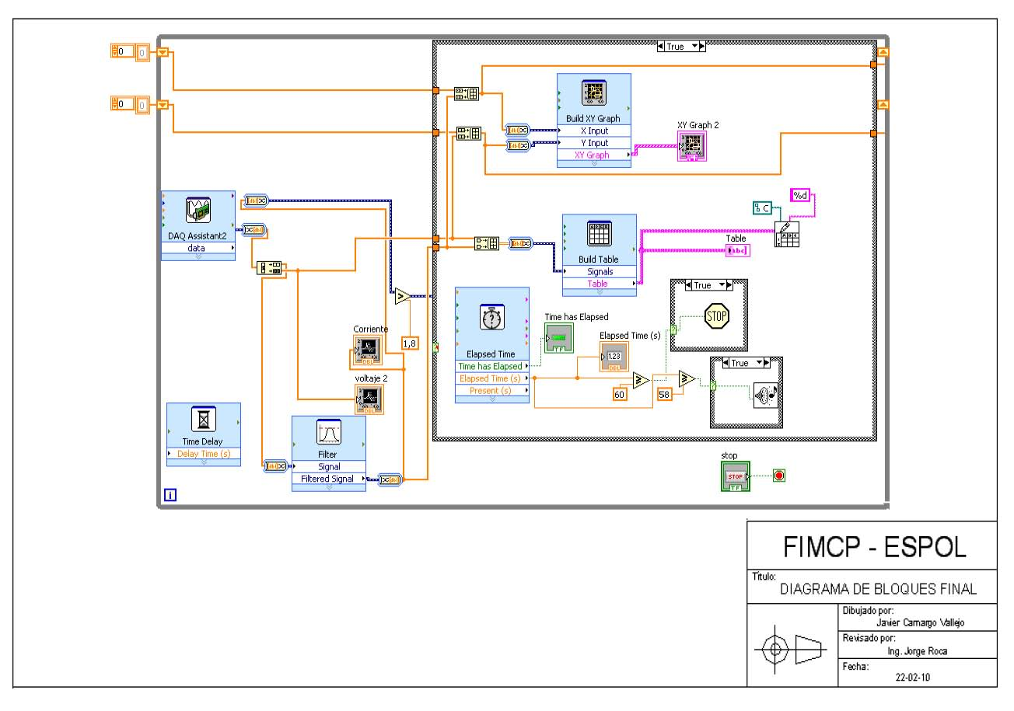
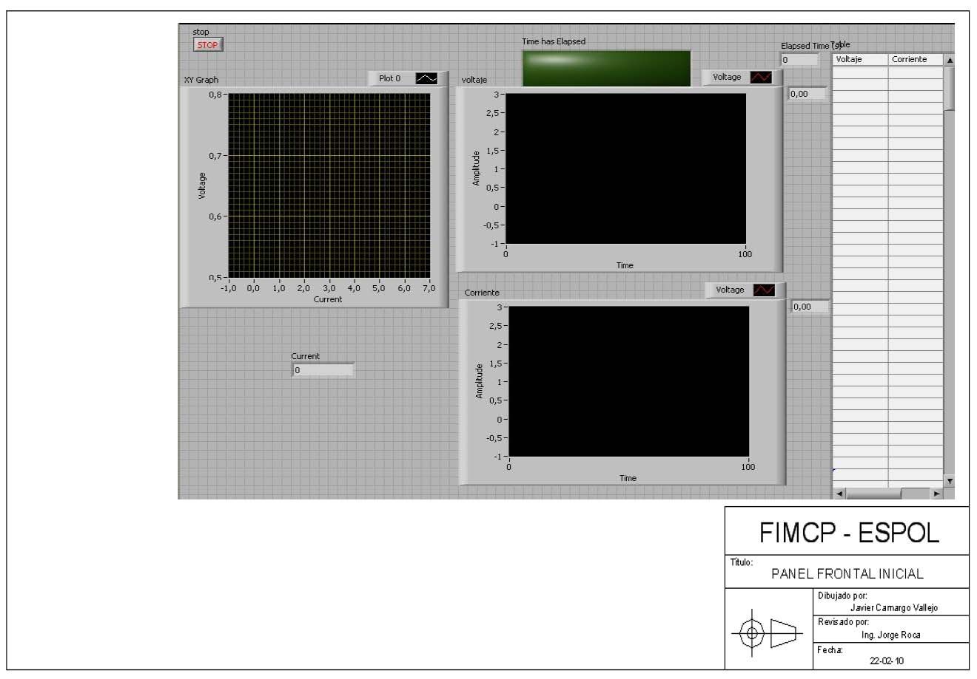
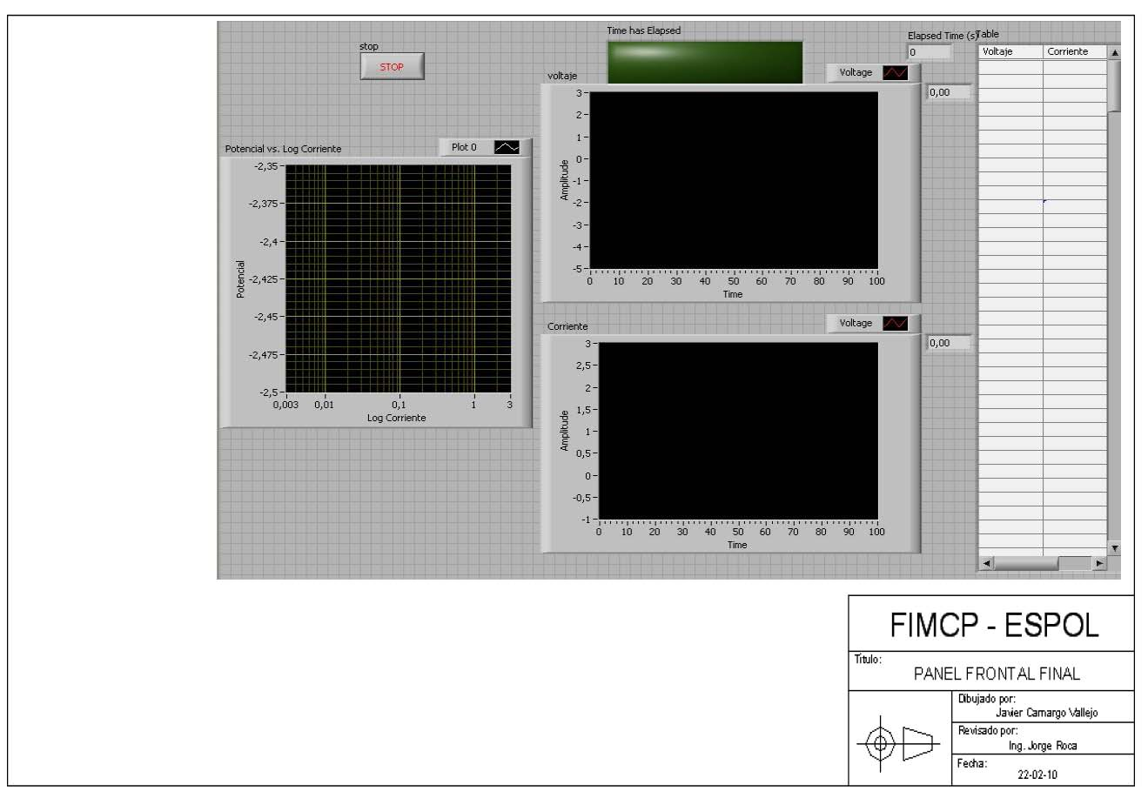
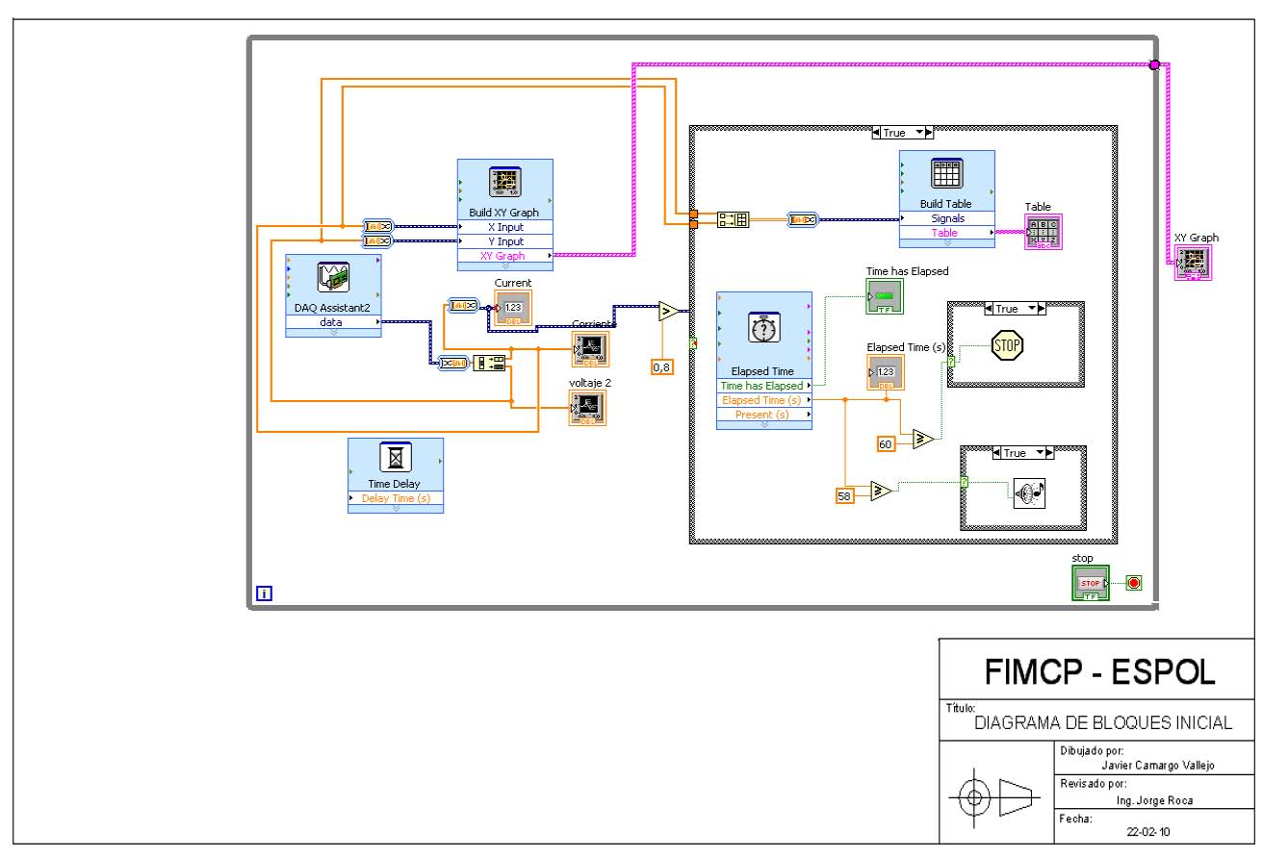

BIBLIOGRAFÍA
- 1. Panchana Carlos, Proyecto de Graduación “Influencia del Carboxilato de Amina en la velocidad de corrosión del acero A42 en hormigones diseñados con cemento portland tipo II”, ESPOL, 2010.
- 2. Huiracocha Wilson, Proyecto de Graduación “Determinación de la velocidad de corrosión del acero A42 en hormigones diseñados con cemento tipo puzolánicos mediante técnicas cinéticas de laboratorio”, ESPOL, 2010.
- 3. Galvele y Duffó, Degradación de Materiales Corrosión, Jorge Baudino Ediciones, 2006.
- 4. http://sine.ni.com/nips/cds/view/p/lang/en/nid/203190, Tarjeta de Adquisición de Datos, National Instruments, pagina web.
- 5. http://sine.ni.com/np/app/culdesac/p/ap/daq/lang/en/pg/1/sn/n17:daq/doci d/tut-8243, Measurement & Automation, National Instruments, página web.
- 6. NATIONAL INSTRUMENTS, NI USB-621x Specifications, 2006-2009.

7. NATIONAL INSTRUMENTS, GETTING STARTED GUIDE NI-DAQmx for USB Devices, Marzo 2009.
8. NATIONAL INSTRUMENTS, Curso de 6 horas de LabVIEW, 2009.
9. http://grupos.emagister.com/labview/1835, Tutorial de LabVIEW, 2009. 10.LabVIEW 5, User Manual, National Instruments, 1999. 11.Roca Jorge, Tesis de Grado “Implementación de un Sistema de Control Digital para el Módulo de Temperatura de la Planta de Procesos Industriales de FIMCP”, ESPOL, 2004.

